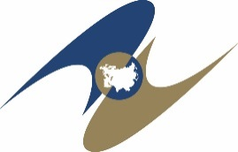

ЕВРАЗИЙСКАЯ ЭКОНОМИЧЕСКАЯ КОМИССИЯ
СОВЕТ

РЕШЕНИЕ

« » 20 г. | № | г.

О внесении изменений в Порядок взаимодействия государств – членов Евразийского экономического союза при профилактике, диагностике, локализации и ликвидации очагов особо опасных, карантинных и зоонозных болезней животных и проведения регионализации и компартментализации

В соответствии с абзацем вторым пункта 3 статьи 58 Договора о Евразийском экономическом союзе от 29 мая 2014 года и пунктом 54 приложения № 1 к Регламенту работы Евразийской экономической комиссии, утвержденному Решением Высшего Евразийского экономического совета от 23 декабря 2014 г. № 98, Совет Евразийской экономической комиссии решил:
1. Внести в Порядок взаимодействия государств – членов Евразийского экономического союза при профилактике, диагностике, локализации и ликвидации очагов особо опасных, карантинных и зоонозных болезней животных и проведения регионализации и компартментализации, утвержденный Решением Совета Евразийской экономической комиссии от 10 ноября 2017 г. № 79, изменения согласно приложению.
2. Настоящее Решение вступает в силу по истечении
30 календарных дней с даты его официального опубликования.

Члены Совета Евразийской экономической комиссии:

От Республики  Армения | От Республики  Беларусь | От Республики  Казахстан | От Кыргызской  Республики | От Российской  Федерации
М. Григорян | И. Петришенко | С. Жумангарин | А. Касымалиев | А. Оверчук

